集美大学计算机工程学院实验报告

课程名称： Java程序设计 | 班级：计算2114 | 实验成绩：
实验编号：00 | 姓名： 庄佳强 | 实验日期：2022.
实验名称： | 学号：2021211331104 | 实验地点：陆大0216

一、目的（本次实验所涉及并要求掌握的知识点）
1．初步了解Java面向对象程序设计的基本方法。
2．初步理解Java类的定义和对象的生成。
3.理解Java初始化与清理过程。
4.掌握包的使用。
5.理解访问权限。

二、实验内容与设计思想（设计思路、主要代码结构、主要代码段的文字分析、输出结果截图）
第一部分：验证部分：通过对代码的编辑和运算，验证java的内容//验证无文字解析
程序Example4_3.java一理解引用和实体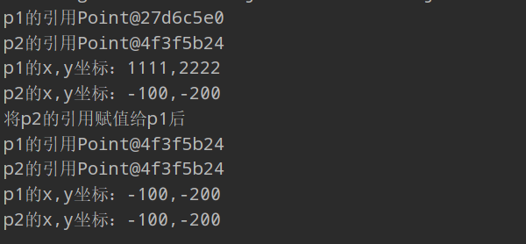

程序Example4_5.java—理解引用型参数的传值
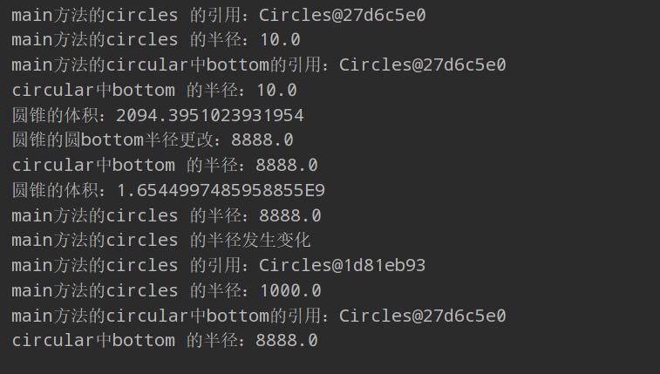

程序Example4_8.java—理解变量的共享

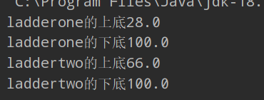

例4.22.使用jar进行程序打包

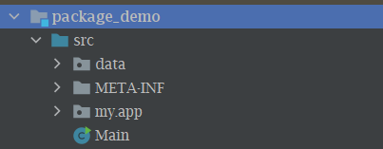



附加验证
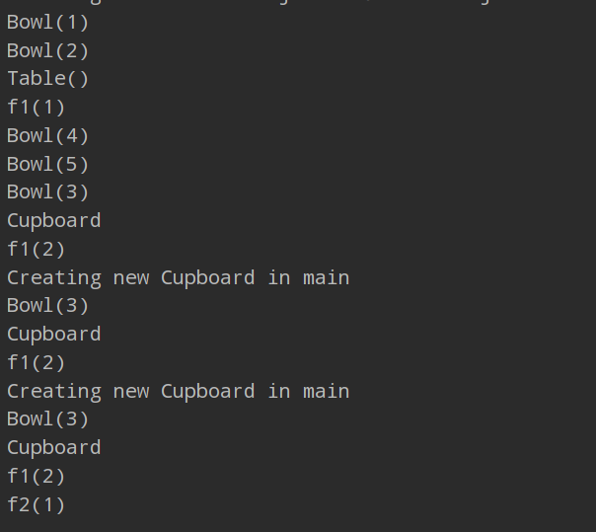

编程完成以下访问权限的验证。
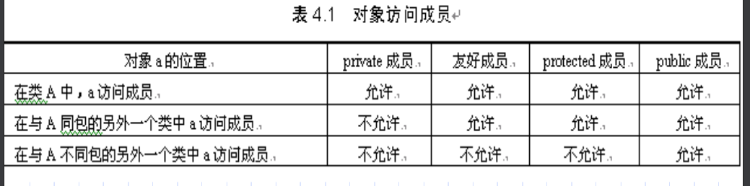

A ,B在同一个包内
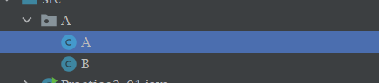
C在不同的包内
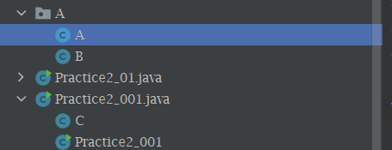

验证结果
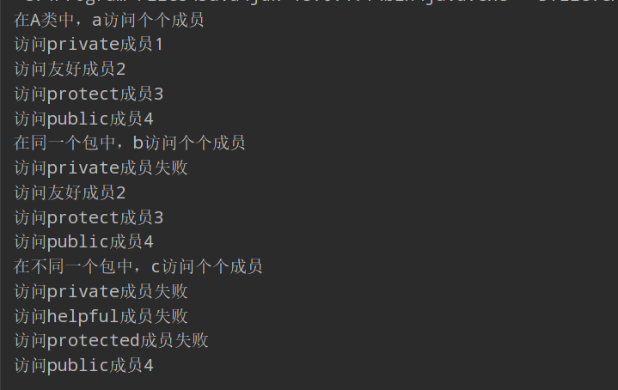

挑错题：
- ： //B n不能在类成员定义外再赋值。
- ： //C m在临时变量中为未初始化，无法使用 ，成员变量为0
- ： //C 实例变量不能用类名

阅读程序题：
- 121：111：111
- 100：88：188
- 10： 50
- 20：11

- :设计部分

(1)设计一个Circle类，其对象表示圆。能根据不同输入参数初始化;能求出周长、面积。设计一个测试类，使之能调用Circle类完成测试。
要求:
使用成员变量、局部变量实现构造方法的重载.
设计：使用成员存储变量，用局部变量来实现重载。
运算结果：
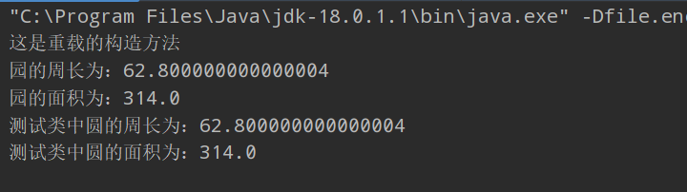

(2)）定义一个描述学生基本情况的类,数据成员包括姓名，学号，数学，英语、计算机和政治的成绩。方法成员包括:数据初始化所需的构造方法;修改单科成绩的方法;求出平均成绩的方法;求出带权值的总成绩的方法。
要求:
使用常量定义成绩权值设计一个测试类完成测试

设计： 利用类和对象实现
运算结果：

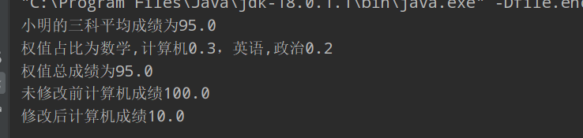

(3)定义一个野生动物类，包含有实例变量(体型)和实例方法（活动方式);类变量（活动区域）和类方法(显示活动区域)。
要求:
进行构造方法、实例方法和类方法的重载。定义一个测试类，完成相关输出测试。合理的程序注释。

设计：
重点代码：
Animal(String 体型,String 活动区域){
this.体型=体型;
//类成员无法使用this
Animal.活动区域=活动区域; //类方法只能使用类名
}
void Animal(){ //实例方法 实例成员和 类成员
static void Animal(String a){//类方法 类成员

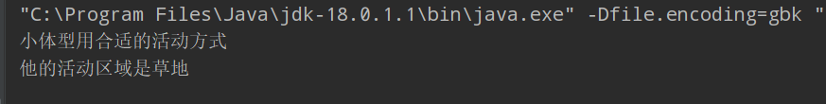

(4)编写程序模拟教师、课程和学生的主要关系，其关系是教师讲授某课程，而学生选修某课程。基本功能包括通过教师对象可查看讲授了什么课;通过学生对象可查看选修了什么课。
要求:
定义教师类、课程类,学生类和主测试类,对类、变量、方法等进行较详细的注释说明。各个类定义在自定义的不同包中。对类中的数据成员和方法成员设置合理的访问权限。用jar进行打包，并在命令行运行测试。用javadoc生成帮助文档。

设计：使用 course类存储课程和转出课程 student 和teacher 保存学生和教师的信息。

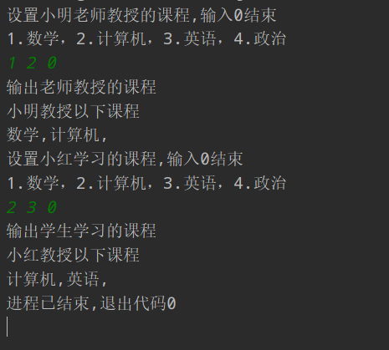

Javadoc
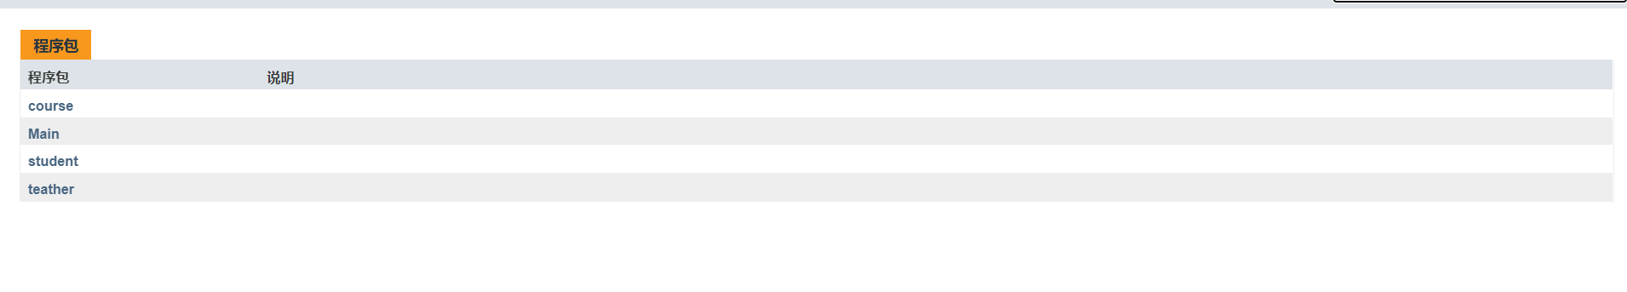
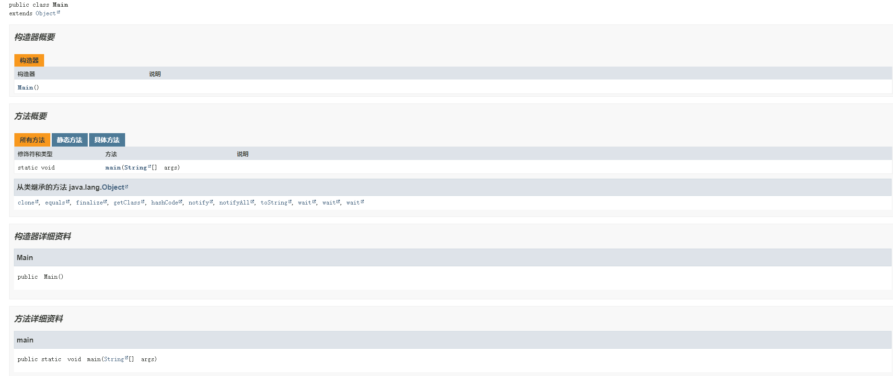

三、实验使用环境（本次实验所使用的平台和相关软件）
IntelliJ IDEA Community Edition 2022.1

- 实验小结（实验中遇到的问题及解决过程、实验中产生的错误及原因分析、实验体会和收获）

- 参考文献（书籍、网址链接等）

- 源代码附件（完整的程序源代码，注意排版紧凑，字体、字间距选择小一点的）

Practice2_01
public class Practice2_01 {
public static void main(String[] args) {
Point p1,p2;
p1=new Point();
p2=new Point();
System.out.println("p1的引用"+p1);
System.out.println("p2的引用"+p2);
p1.setXY(1111,2222);
p2.setXY(-100,-200);
System.out.println("p1的x,y坐标："+p1.x+","+p1.y);
System.out.println("p2的x,y坐标："+p2.x+","+p2.y);
p1=p2;
System.out.println("将p2的引用赋值给p1后");
System.out.println("p1的引用"+p1);
System.out.println("p2的引用"+p2);
System.out.println("p1的x,y坐标："+p1.x+","+p1.y);
System.out.println("p2的x,y坐标："+p2.x+","+p2.y);
}
}
class Point{
int x,y;
void setXY(int m,int n){
x=m;
y=n;
}
}

Practice2_02
public class Practice2_02 {
public static void main(String[] args) {
Circles circles=new Circles(10);
System.out.println("main方法的circles 的引用："+circles);
System.out.println("main方法的circles 的半径："+circles.getRadius());
Circular circular=new Circular(circles,20);
System.out.println("main方法的circular中bottom的引用："+circular.bottom);
System.out.println("circular中bottom 的半径："+circular.getBottomRadius());
System.out.println("圆锥的体积："+circular.getVolme());
double r=8888;
System.out.println("圆锥的圆bottom半径更改："+r);
circular.setBottomRadius(r);
System.out.println("circular中bottom 的半径："+circular.getBottomRadius());
System.out.println("圆锥的体积："+circular.getVolme());
System.out.println("main方法的circles 的半径："+circles.getRadius());
System.out.println("main方法的circles 的半径发生变化");
circles=new Circles(1000);
System.out.println("main方法的circles 的引用："+circles);
System.out.println("main方法的circles 的半径："+circles.getRadius());
System.out.println("main方法的circular中bottom的引用："+circular.bottom);
System.out.println("circular中bottom 的半径："+circular.getBottomRadius());
}
}
class Circles{
double radius;
Circles(double r){
radius=r;
}
double getArea(){
return Math.PI*radius*radius;
}
void setRadius(double r) {
radius = r;
}
double getRadius(){
return radius;
}
}
class Circular{
Circles bottom;
double height;
Circular(Circles c,double h){
bottom=c;
height=h;
}
double getVolme(){
return bottom.getArea()*height/3.0;
}
double getBottomRadius()
{
return bottom.getRadius();
}
public void setBottomRadius(double r){
bottom.setRadius(r);
}
}

Practice2_03
public class Practice2_03 {
public static void main(String[] args) {
Ladder.下底=100;
Ladder ladderone =new Ladder();
Ladder laddertwo =new Ladder();
ladderone.设置上底(28);
laddertwo.设置上底(66);
System.out.println("ladderone的上底"+ladderone.获取上底());
System.out.println("ladderone的下底"+ladderone.获取下底());
System.out.println("laddertwo的上底"+laddertwo.获取上底());
System.out.println("laddertwo的下底"+ladderone.获取下底());
}
}
class Ladder{
double 上底,高;
static double 下底;
void 设置上底(double a) {
上底 = a;
}
void 设置下底(double b) {
下底 = b;
}
double 获取上底(){
return 上底;
}
double 获取下底(){
return 下底;
}
}

Practice2_04
public class Practice2_04 {
//static Table table =new Table();//static 在程序运行开始时会依序优先进行
static Table table =new Table();
static Cupboard cupboard=new Cupboard();
public static void main(String[] args) {
//System.out.println(Table.bowl1);//类变量是在类对象生成时生成，不是启动程序久生成
System.out.println("Creating new Cupboard in main");
new Cupboard();
System.out.println("Creating new Cupboard in main");
new Cupboard();
table.f2(1);
}
}
class Bowl{
Bowl(int marker){
System.out.println("Bowl("+marker+")");
}
void f1(int marker){
System.out.println("f1("+marker+")");
}
}
class Table{
static Bowl bowl1 =new Bowl(1);//类被引用时立刻分配空间运行
Table(){
System.out.println("Table()");
bowl1.f1(1);
}
void f2(int marker){
System.out.println("f2("+marker+")");
}
static Bowl bowl2=new Bowl(2);
}
class Cupboard{
Bowl bowl3=new Bowl(3);//靠后 引用型在类引用时优先分配空间执行构造方法
static Bowl bowl4=new Bowl(4);//优先 //在重新引用时不再分配空间
Cupboard(){
System.out.println("Cupboard");
bowl4.f1(2);
}
void f3(int marker){
System.out.println("f3("+marker+")");
}
static Bowl bowl5=new Bowl(5);
}

Practice2_001
主部分：
import A.*;
public class Practice2_001 {
public static void main(String[] args) {
System.out.println("在A类中，a访问个个成员");
A a=new A();
System.out.println("在同一个包中，b访问个个成员");
B b=new B(a);
System.out.println("在不同一个包中，c访问个个成员");
C c=new C(a);
}
}
class C{
int c;
C(A a){
System.out.println("访问private成员失败");
System.out.println("访问helpful成员失败");
System.out.println("访问protected成员失败");
c=a.a_public;
System.out.println("访问public成员"+c);
}
}



A
package A;
public class A{
int a;
private int a_private=1;
int a_helpful=2;
protected int a_protect=3;
public int a_public=4;
public A(){
a=a_private;
System.out.println("访问private成员"+a);
a=a_helpful;
System.out.println("访问友好成员"+a);
a=a_protect;
System.out.println("访问protect成员"+a);
a=a_public;
System.out.println("访问public成员"+a);
}
}

B
package A;
public class B {
int b;
public B(A a) {
System.out.println("访问private成员失败");
b = a.a_helpful;
System.out.println("访问友好成员" + b);
b = a.a_protect;
System.out.println("访问protect成员" + b);
b = a.a_public;
System.out.println("访问public成员" + b);
}
}

Practice2_002
public class Practice2_002 {
public static void main(String[] args) {
new_Circle new_circle=new new_Circle();
new_circle=new new_Circle(10);
demo_Circle demo_circle=new demo_Circle(new_circle);
}
}
class new_Circle{
double radius;
new_Circle(double r){
radius=r;
System.out.println("园的周长为："+2.0*3.14*radius);
System.out.println("园的面积为："+3.14*radius*radius);
}
new_Circle(){//重载一下吧
System.out.println("这是重载的构造方法");
}
public double getRadius() {
return radius;
}
}
class demo_Circle{
new_Circle bottom;
demo_Circle(new_Circle c){
bottom=c;
System.out.println("测试类中圆的周长为："+2.0*3.14*bottom.getRadius());
System.out.println("测试类中圆的面积为："+3.14* bottom.getRadius()* bottom.getRadius());
}
}

Practice2_003

public class Practice2_003 {
public static void main(String[] args) {
new_Student new_student= new new_Student
("小明","2222222",100,100,90,90);
new_student.GetMidGrass();
new_student.GetWeight();
System.out.println("未修改前计算机成绩"+new_student.计算机成绩);
new_student.Set计算机成绩(10);
System.out.println("修改后计算机成绩"+new_student.计算机成绩);
}
}
class new_Student{
String 姓名;
String 学号;
double 英语成绩;
double 计算机成绩;
double 政治成绩;
double 数学成绩;
new_Student(String 姓名,String 学号,double 英语成绩,double 计算机成绩,double 政治成绩,double 数学成绩){
this.姓名=姓名;
this.学号=学号;
this.英语成绩=英语成绩;
this.计算机成绩=计算机成绩;
this.政治成绩=政治成绩;
this.数学成绩=数学成绩;
}
void GetMidGrass(){
System.out.println(this.姓名+"的三科平均成绩为"+(英语成绩+计算机成绩+政治成绩+数学成绩)/4.0);
}
void Set计算机成绩(double 计算机成绩){
this.计算机成绩=计算机成绩;
}
void Set英语成绩(double 英语成绩){
this.英语成绩=英语成绩;
}
void Set政治成绩(double 英语成绩){
this.英语成绩=英语成绩;
}
void Set数学成绩(double 数学成绩){
this.数学成绩=数学成绩;
}
void GetWeight(){
double weight1=0.3;
double weight2=0.2;//常量定义
System.out.println("权值占比为数学,计算机0.3，英语,政治0.2");
System.out.println("权值总成绩为"+((数学成绩+计算机成绩)*weight1 +(英语成绩+政治成绩)*weight2));
}
}

Pratice2_004

public class Practice2_004 {
public static void main(String[] args) {
Animal animal =new Animal("小","草地");
animal.Animal();//第一种重载
animal.Animal("活动区域");//第二种重载
}
}
class Animal{
String 体型;
static String 活动区域;
Animal(String 体型,String 活动区域){
this.体型=体型;
//类成员无法使用this
Animal.活动区域=活动区域;
}
void Animal(){ //实例方法 实例成员和 类成员
System.out.println(体型+"体型用合适的活动方式");
}
static void Animal(String a){//类方法 类成员
System.out.println("他的活动区域是"+活动区域);
//System.out.println(体型); //非法
}
}

teacher_student

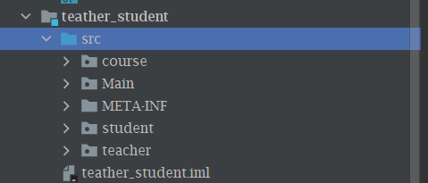

Cource
package course;
public class course {
String 学科一 = "数学";
String 学科二 = "计算机";
String 学科三 = "英语";
String 学科四 = "政治";
public String 学科(int a) {//输入时返回个个学科
if (a == 1)
return 学科一;
else if (a == 2)
return 学科二;
else if (a == 3)
return 学科三;
else
return 学科四;
}
}

Student
package student;
import course.course;
public class Student {
course course; //课程类
public String 姓名;// 学生名字
String 学习课程[]=new String[4]; //存储课程名字
int i=0; //课程数量
public Student(String 姓名,course c)
{
this.姓名=姓名;
course=c;
}
public void set学习课程(int a){//设置学习课程
学习课程[i++]=course.学科(a);
}
public void get学习课程() {//获取学习课程
System.out.println(姓名 + "教授以下课程");
for (int j=0;j<i;j++) {
System.out.print(学习课程[j]+",");
}
}
}

Teacher
package teacher;
import course.course;
public class Teather {
course course;// 课程类
public String 姓名;//教师名字
String 教授课程[]=new String[4]; //课程数量
int i=0;//教授课程数量
public Teather(String 姓名,course c){ //初始化
this.姓名=姓名;
course=c;
}
public void set教授课程(int a){ //设置课程
教授课程[i++]=course.学科(a);
}
public void get教授课程() { //获取打印
System.out.println(姓名 + "教授以下课程");
for (int j=0;j<i;j++) {
System.out.print(教授课程[j]+",");
}
}
}

Main
package Main;
import student.Student;
import teacher.Teather;
import course.course;
import java.util.Scanner;
public class main {
public static void main(String[] args) {
course course=new course();
Teather teather =new Teather("小明",course);
Student student=new Student("小红",course);
System.out.println("设置"+teather.姓名+"老师教授的课程,输入0结束");
System.out.println("1.数学，2.计算机，3.英语，4.政治");
Scanner scanner=new Scanner(System.in);
int a;
while((a=scanner.nextInt())>0) {
teather.set教授课程(a);
}
System.out.println("输出老师教授的课程");
teather.get教授课程();
System.out.println();
System.out.println("设置"+student.姓名+"学习的课程,输入0结束");
System.out.println("1.数学，2.计算机，3.英语，4.政治");
while((a=scanner.nextInt())>0) {
student.set学习课程(a);
}
System.out.println("输出学生学习的课程");
student.get学习课程();
}
}

